Дата: 10.11.21

Клас: 3 – Б

Предмет: Математика

Вчитель: Лисенко О. Б.

Тема: **Складання задач за короткими записами. Задачі на різницеве порівняння двох остач. Складання схем за рівняннями.**

**Мета**: вчити складати задачі за короткими записами, розв’язувати задачі на різнецеве порівняння двох стач, складати схеми за рівняннями; розвивати мислення, пам'ять, увагу, задачі з буквеними даними; виховувати любов до математики.

**Хід уроку**

**Під час роботи користуйтеся презентацією.**

**Деякі завдання можна звірити в кінці презентації.**

**1. Організаційний момент.**

***Приготуйте, будь ласка, все, що потрібно для уроку: підручник, зошит, ручку, олівці.***

***Старанно працюйте. Не забувайте робити хвилинки відпочинку та релаксації під час уроку.***

***Слайд 2* Емоційне налаштування.**

**2. Актуалізація знань учнів.**

1) *Слайд 3 - 8.* **Усний рахунок.**

№ 388 – підберіть по 2 таких значення, щоб нерівності були істинні.

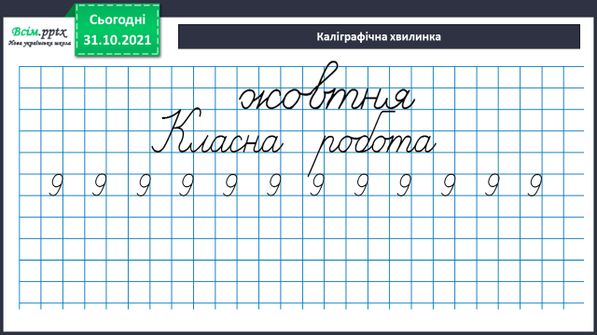**2) *Слайд 9.* Каліграфічна хвилинка.**

**3. Вивчення нового матеріалу.**

**Робота з підручником.**

**1) Задача №382.**

**Прочитайте уважно задачу та розгляньте таблицю *Слайд 10.***

|  |  |  |  |
| --- | --- | --- | --- |
|  | ***Заготовив*** | ***Засипав*** | ***Залишилося*** |
| ***Буряки*** | *Однакова*  *кількість* | *48 кг* | *? кг* |
| ***Морква*** | *6 с. по 9 кг - ? кг* | *24 кг* |

**Користуючись планом, розв’яжіть задачу:**

1) Скільки кілограмів моркви господар засипав до підвалу?

2) Скільки кілограмів моркви він заготовив всього?

3) Скільки кілограмів буряків залишилося засипати до підвалу?

**2) Задача №383**

**Користуючись короткими записами складіть задачі та розв’яжіть їх.**

**4. Домашнє завдання.**

**1. Розв’яжіть рівняння № 387.**

**2. Задача № 389.**

**Підказка: Щоб відповісти на питання задачі, дізнайтеся спочатку скільки залишилося насіння гірчиці, а скільки насіння льону? А потім порівняйте.**

**Не забувайте, будь ласка, надсилати виконані завдання для перевірки вчителеві на Хьюмен. Робіть це систематично.**